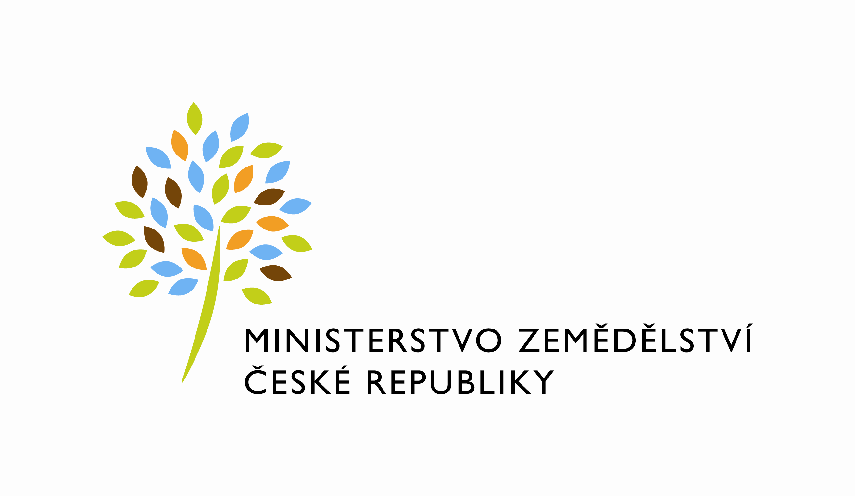

MZE-17291/2022-11141
mze000022981031

Dodatek č. 1 ke Smlouvě o nájmu prostoru sloužícího podnikání č. 183-2018-11141/1
uzavřený podle zákona č. 89/2012 Sb., občanský zákoník (dále jen „občanský zákoník“), a v souladu s ustanovením § 27 zákona č. 219/2000 Sb., o majetku České republiky a jejím vystupování v právních vztazích, ve znění pozdějších předpisů (dále jen „zákon č. 219/2000Sb.“)

mezi stranami:

Česká republika - Ministerstvo zemědělství
se sídlem Těšnov 65/17, Nové Město, 110 00 Praha 1,
za kterou právně jedná Mgr. Pavel Brokeš, ředitel odboru vnitřní správy, na základě organizačního řádu MZe v platném znění
IČ: 00020478
DIČ: CZ00020478 (v postavení výkonu samostatné ekonomické činnosti, osoba povinná k dani, s odkazem na § 5 odst. 1 a 2 a plátce dle § 6 zákona č. 235/2004 Sb., o dani z přidané hodnoty, ve znění pozdějších předpisů)
bankovní spojení: ČNB Praha 1
číslo účtu: 19-1226001/0710 - nájem
1226001/0710 - služby

Kontaktní osoba: Bc. Jitka Šafandová, referent odboru vnitřní správy
Nádražní 1988, 397 01 Písek
Telefon: 725 833 521, 382 201 136
e-mail: jitka.safandova@mze.cz

(dále jen „pronajímatel“ na straně jedné)

a

JUDr. Jan Taraba
se sídlem Nádražní 1988, 397 01 Písek
zapsaný v seznamu advokátů České advokátní komory v Praze
IČ: 66206561
DIČ: xxxxx
bankovní spojení: xxxxx
číslo účtu: xxxxx

(dále jen „nájemce“ na straně druhé)

(a oba společně „smluvní strany“)

Předmětem tohoto dodatku je změna doby trvání nájmu a doplnění ustanovení o zpracování osobních údajů.

Článek I.

Smluvní strany se v souvislosti se změnou doby trvání nájmu dohodly na změně článku IV. Smlouvy, který se tímto zrušuje a nahrazuje následujícím zněním:

1) Nájem podle této smlouvy se sjednává na dobu určitou od 15. 5. 2018 do 31. 3. 2026.

Článek II.
Ochrana osobních údajů

Osobní údaje jsou v případě této smlouvy zpracovávány na základě článku 6 odst. 1 písm. b) Nařízení Evropského parlamentu a Rady (EU) 2016/679 ze dne 27. dubna 2016 o ochraně fyzických osob v souvislosti se zpracováním osobních údajů a o volném pohybu těchto údajů a o zrušení směrnice 95/46/ES (dále jen „Nařízení“). Pro účely plnění smlouvy jsou zpracovávány osobní údaje nájemce nebo jím ustanoveného zástupce. Pronajímatel prohlašuje, že splňuje požadavky dané Nařízením pro správce/zpracovatele osobních údajů. Osobní údaje jsou po ukončení smluvního vztahu vymazány s výjimkou dat potřebných pro plnění zákonných požadavků (např. daňové zákony, zákon o účetnictví).

Článek III.
Závěrečná ustanovení

Tento dodatek č. 1 nabývá platnosti dnem jeho podpisu oběma smluvními stranami a sjednává se s účinností od 15. 5. 2022 za předpokladu, že bude neprodleně po jeho podpisu, nejpozději dnem 14. 5. 2022, zveřejněn v registru smluv.
Dodatek je vyhotoven ve čtyřech stejnopisech, z nichž pronajímatel obdrží tři stejnopisy a nájemce jeden stejnopis.
Ostatní ustanovení Smlouvy zůstávají beze změn.

V Praze dne V Písku dne

Pronajímatel: Nájemce:

………………………………………………….. ………………………………

Česká republika – Ministerstvo zemědělství JUDr. Jan Taraba
Mgr. Pavel Brokeš
ředitel odboru vnitřní správy

